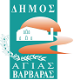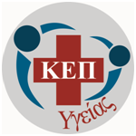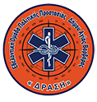
Αγία Βαρβάρα, 10.6.2024

Εκπαιδευτικό σεμινάριο Πρώτων Βοηθειών – ΚΑΡΠΑ

Ο Δήμος μας διοργανώνει πρόγραμμα εκπαίδευσης του γενικού πληθυσμού στις Πρώτες Βοήθειες και στην Καρδιοπνευμονική Αναζωογόνηση (ΚΑΡΠΑ) με την πολύτιμη συνδρομή της Εθελοντικής Ομάδας Πολιτικής Προστασίας του δήμου Αγίας Βαρβάρας «ΔΡΑΣΗ».
Η εκπαίδευση θα λάβει χώρα στο Α ΚΑΠΗ του δήμου μας, Καλαντζάκου αρ. 7, το Σάββατο 15 Ιουνίου 2024 από τις 10 το πρωί έως και τις 2 μεσημέρι.
Οι ενδιαφερόμενοι/ες μπορούν να δηλώσουν συμμετοχή στο ΚΕΠ Υγείας του δήμου μας, στο τηλέφωνο 2105690436, αρμόδιο πρόσωπο επικοινωνίας Δημήτρης Ανδρούτσος, Επισκέπτης Υγείας, ώρες 9.00-15.00.

Οι συμμετέχοντες/ουσες θα λάβουν σχετική βεβαίωση παρακολούθησης.

Για περισσότερες πληροφορίες μπορείτε να επικοινωνείτε με το ΚΕΠ Υγείας του δήμου μας, τηλ. 2105690436, Ηρακλείου 20, Αγία Βαρβάρα.

